数显智能单相直流表--用户手册

一、概述
数显智能单相直流表适用于电力电网、自动化系统中对直流电流、电压的电参数测量和显示，具有精度高、稳定性好、抗震动等优点，可直接替代原有指针式仪表。且可选输入电压和(或)电流显示电压、电流、功率、转速、压力、距离等参数。

二、技术参数
性能 | 参数 |  |  | 性能 | 参数
输  入  测  量  显  示 | 电  压 | 额定值 | DC 0-500V量程可选 | 电源 | 工作环境 | AC22V(可订做AC/DC 85~270V）
 |  | 过负荷 | 1.2倍额定值持续；  2倍额定值/1秒
 |  |  |  |  | 功耗 | ≤5VA
 |  | 功率 | <0.4VA
 |  | 阻抗 | >500kΩ | 环境 | 工作环境 | -10~55℃
 |  | 精度 | RMS测量，精度等级0.5
 |  |  |  |  | 储存环境 | -20~75℃
 | 电  流 | 额定值 | DC 0-5A量程可选（支持75mV分流器输出）
 |  | 过负荷 | 1.2倍额定值持续；  10倍额定值/1秒 | 安全 | 耐压 | 输入/电源>2kV/1min，输入/输出>2kV/1min，电源/输出>1.5kV/1min
 |  | 功率 | <0.2VA(每相)
 |  | 阻抗 | <2mΩ |  | 绝缘 | 输入、输出、电源对机壳>100MΩ
 |  | 精度 | RMS测量，精度等级0.5

三、仪表外型、开孔尺寸及面板说明
回车键：密码进入确认及数字参数修改确认。
菜单键：用于选择菜单界面、退出功能和返回上级菜单功能。
向右键：测量显示时做转换功能，修改数据时此键为数字加键（从0-9循环）
向左键：测量显示时做转换功能，修改数据时此键做数字减键 （从0-9循环）

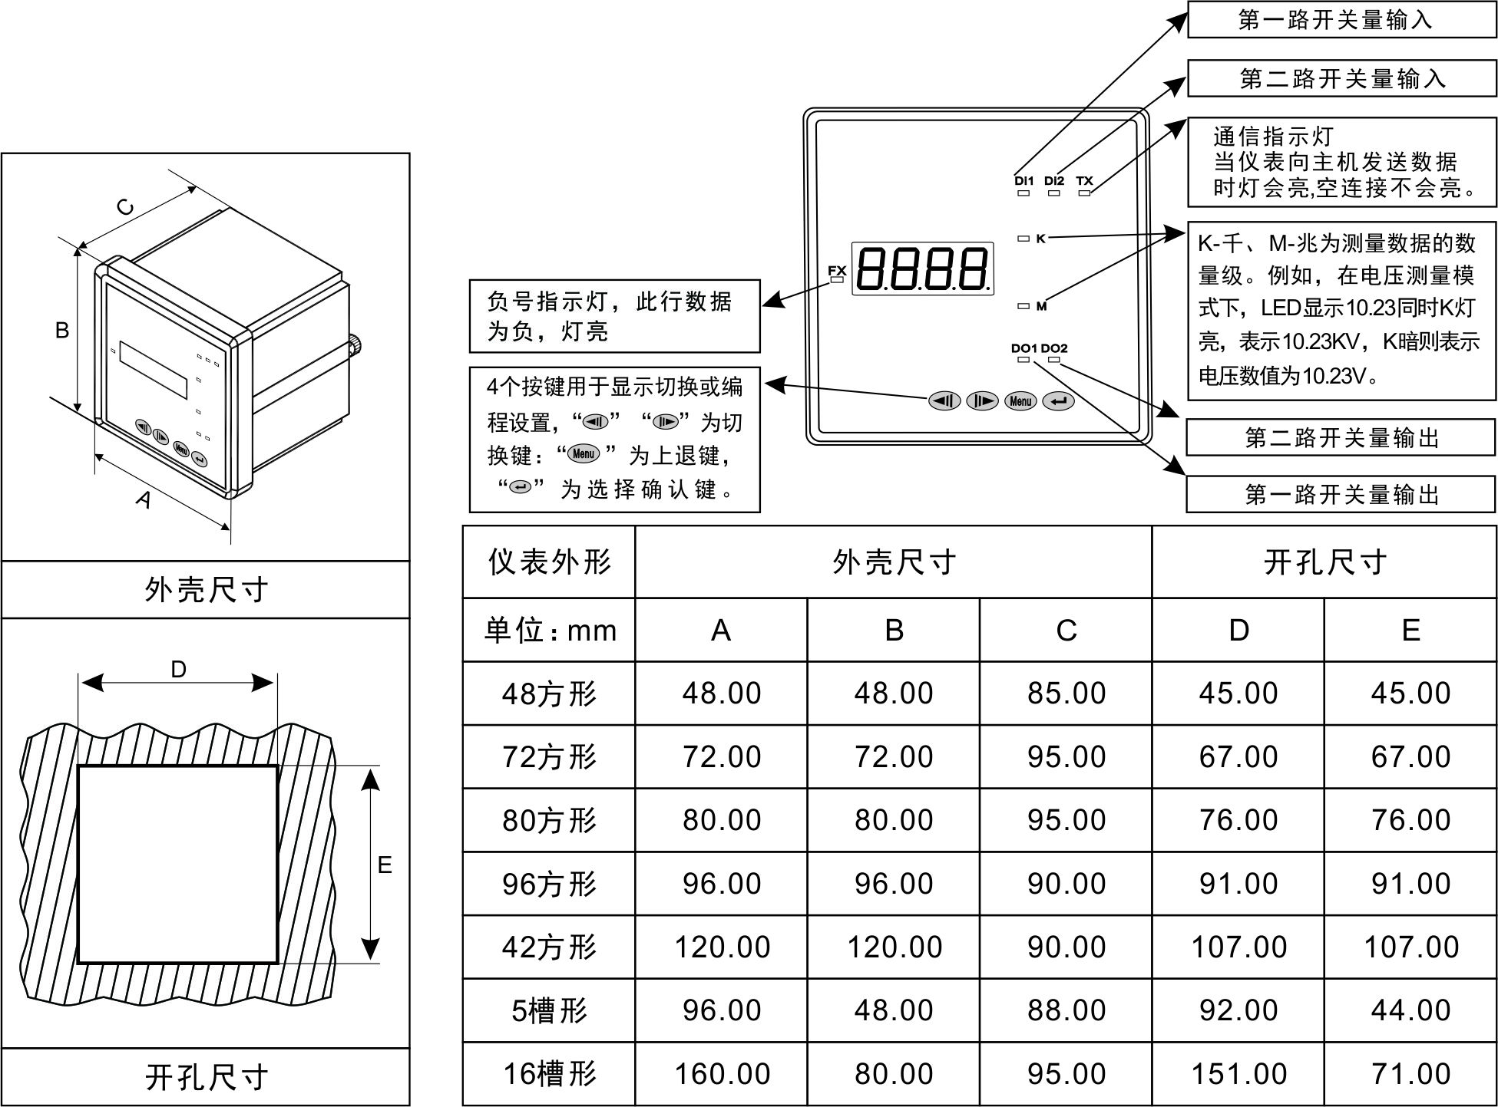

四、接线图

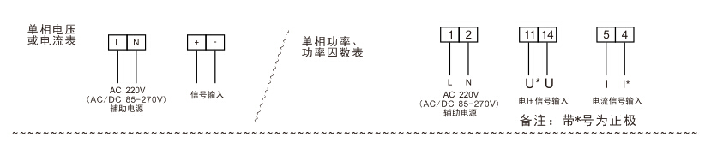

五、编程说明
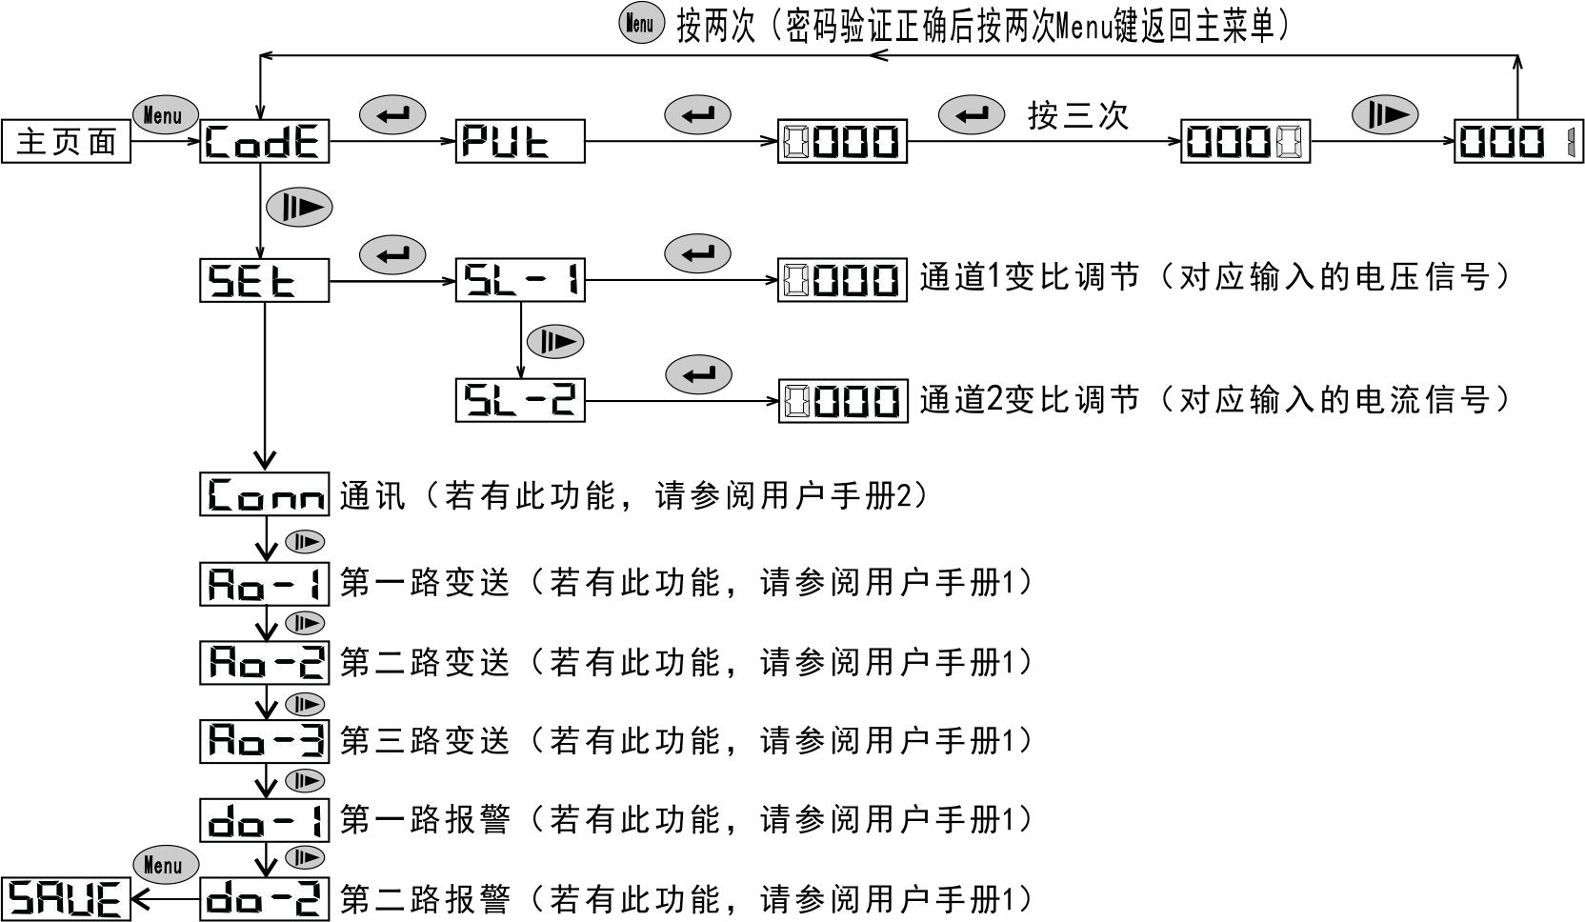 变比说明： 参数显示采用百分比显示方式.即订货时若要求100A/75mV,此时75mV即为100%。若需改为200A/75mV,只将通道1变比调节菜单（SL-1）改成200即可。
注：为数字移位； 为返回键； 为数字减字；”为数字加字
退出菜单设定，出现SAVE时;按键为保存退出，按键为无效退出。

六、注意事项
1、接线方法应严格按照仪表背面的接线图接线。
2、不要在有超量灰尘和超量有害气体的地方使用。
3、长时间存放未使用时，请每三个月通电一次不少于4小时。
4、长期保存应避开直射光线，宜存放在-10℃~70℃。
5、如仪表无显示，应先检查辅助电源，电压是否在规定范围内。
6、如显示不正常，检查输入信号是否正常及信号接线端是否拧紧。

